基于双侧大语言模型文本挖掘的高职院校专业培养方案与区域产业需求适应性研究——以深圳信息职业技术大学与深圳专精特新”小巨人”企业群为例
深圳信息职业技术大学
2026年5月4日（V4）

摘要
教育部明确要求职业教育专业人才培养方案应”适度超前于产业需求”，但学界对”适度超前”的可量化边界尚缺乏实证基准。本研究构建”招聘大数据 × 人才培养方案”的双侧大语言模型（LLM）文本挖掘框架，以深圳市597家专精特新”小巨人”企业2021—2024年的16,501条招聘记录为需求侧、深圳信息职业技术大学（以下简称”该院校”）2024/2025学年54个专业（5个职业本科+49个高职专科）的人才培养方案为供给侧，使用同一套抽取流水线获得三维（数字化程度/AI相关性/技术复杂度）可对接的语义画像。研究检验五个命题（M1—M5）：（M1）专业培养方案的数字化定位呈”系统性超前”特征；（M2）需求侧Top50工具的院校覆盖率呈”高需求—低覆盖”碎片化分化；（M3）软技能维度的供需对接显著优于工具维度；（M4）AI相关性在2021—2024年企业招聘文本中未呈单调上升；（M5）“适度超前”原则的可量化窗口可定义为超前度+15至+35分。证据：需求侧四年AI相关性均值从10.3降至8.5（M4成立）；供给侧数字化均值66.8、AI相关性37.2，53.7%专业落入”显著超前”（>+35）区段、29.6%落入”适度超前”（+15至+35）区段（M1+M5成立）；14项Top50高需求工具被覆盖的专业不超过5个，包括示波器、万用表、ARM、SAP、OA等需求频次合计超过750次但院校全员缺位的工具（M2成立）；软技能Top10覆盖率均值28.5%，是工具Top50覆盖率均值（3.6%）的7.9倍（M3成立）。研究的方法贡献是首次将供给-需求双侧LLM文本挖掘应用于一所院校与一座城市头部企业群的适应性测度；理论贡献是为教育部”适度超前”原则提供了基于数据的可量化窗口；实证贡献是揭示了企业AI需求”尚未起势”与院校”AI显著超前定位”之间的时间错位结构。
关键词： 适度超前；专业人才培养方案；招聘大数据；大语言模型文本挖掘；专精特新；产教适应性

一、引言：研究问题、可量化基准的缺失与时间错位假说
教育部《职业教育专业人才培养方案制订指南（试行）》明确要求”专业人才培养方案应在准确把握职业岗位（群）能力要求的基础上，适度超前体现产业升级方向”。然而，“适度超前”作为一个原则性表述至今缺乏可量化的边界——超前多少分钟、多少版本、多少能力维度才算”适度”？没有可量化的基准，“适度超前”既可能被解读为”严格对接”（导致供给滞后于产业升级），也可能被解读为”远远跑在前面”（导致培养目标脱离实际就业需求）。
与此同时，国内主流的专业-产业匹配研究[3][4][5][6][7][8]普遍以教育部专业目录与统计年鉴的产业结构数据为基础，刻画的是”专业供给规模/结构 vs 产业产值/集聚”的宏观对应；潘海生等[1]的”三层适配”框架与黄娉婷[2]的”耦合协调机制”在概念上更为精细，但其实证操作化大多停留在文献分析层面。国际范式上，Hershbein与Kahn[13]、Deming[14]、Acemoglu等[16]系统建立了用招聘文本测度技能需求结构的方法论，Eloundou等[17]、Nguyen等[18]证明了大语言模型在岗位文本任务上的能力，但直接将一所院校的全部专业培养方案与其下游用人单位群放入同一文本挖掘流水线，并据此测度”适度超前”的可量化边界，目前仍是研究真空。
本研究试图同时回应上述空白：以深圳市597家专精特新”小巨人”企业2021—2024年16,501条招聘记录为需求侧、该院校2024/2025学年54个专业的人才培养方案为供给侧，使用同一套MiniMax LLM抽取流水线，对两端获得三维（数字化程度/AI相关性/技术复杂度）可对接的语义画像。基于双侧数据，本研究提出并检验五个命题（M1—M5），其中M5首次给出”适度超前”原则的可量化工作定义。
研究伦理与利益相关披露： 本研究的供给侧样本即为研究依托院校。这一安排既是机会（数据完整性）也是风险（潜在解释偏向）。我们在数据处理与命题检验中严格使用与需求侧一致的同一抽取流水线、同一规范化字典与同一基础办公套件白名单，并采用”超前度分级”框架取代”过高/过度”等贬义表述——将供需差值置于教育部”适度超前”原则下进行中性测度。

二、文献综述与五个研究命题

（一）专业-产业匹配的省域与行业实证
围绕”专业-产业匹配度”，国内学者已积累了较丰富的省域和行业实证。任聪敏[3]、程兆宇[4]分别以浙江、山西为例构建专业结构与产业结构适应性框架；程智宾、钟文强[5]从数字经济视角研究福建专业建设与产业匹配度；张红蕊、王冰冰[6]对生物医药行业的人才需求与院校专业设置进行匹配分析；刘夏、陈磊[7]对海南14所高职院校的实证发现专业设置匹配度失衡、聚集度偏低；武博[8]提炼出专业调整的三大依据；周璇[9]针对中小企业专精特新发展的人才培养样本提供启示。这些研究的共同特征是以宏观汇总数据为分析对象，难以揭示岗位与课程层面的细粒度差异，亦未能为”适度超前”这一原则性表述提供可量化基准。

（二）人才适配机制的理论框架与微观证据缺口
潘海生等[1]提出”外适配—内适配—自适配”三层框架；黄娉婷[2]进一步以耦合协调机制刻画人才链与产业链互动；喻宙等[10]构建产教融合效益评价指标体系；张进、王新国[11]在新质生产力背景下研究省域产教融合路径；谭卓婧、周纳宇[12]提出双师型教师作为产教对接关键角色。这些理论框架虽精细，但其实证操作化对岗位级和课程级文本的直接测度仍然不足，更未明确给出”适度超前”的可证伪边界。

（三）招聘大数据与LLM文本挖掘的国际范式
Hershbein-Kahn[13]开创性地利用Burning Glass数据库证明，技能要求在大衰退后显著上升、且差异化集中在常规化认知岗位；Deming[14]发现社会技能（social skills）在1980—2012年的美国劳动力市场中持续上升，呈现跨岗位的普遍性；Deming-Noray[15]运用2007—2019年在线职位描述提出”技能折旧”模型；Acemoglu等[16]发现AI技能需求虽快速扩张，但AI暴露在岗位与工资层面尚未形成可观测的总量影响。Eloundou等[17]系统评估LLM在劳动力市场任务上的能力；Nguyen等[18]证明LLM在职位描述”技能抽取”任务中超越传统监督学习。这些研究为本研究的双侧文本挖掘提供了直接的方法论依据，但将LLM同时应用于供需两侧、并以”超前度”为指标进行可对接测度的实证仍未出现。

（四）本研究的五个研究命题
M1（系统性超前命题）： 该院校2024/2025学年专业培养方案的三维LLM评分系统性高于需求侧2024年评分均值，且在数字化维度上呈最强超前。可证伪条件：若三维平均超前度均值小于0或正值占比低于60%，则M1被拒绝。
M2（高需求—低覆盖碎片化命题）： 需求侧Top50工具中存在显著子集（≥10项），其在54专业培养方案中的覆盖率不超过10%。可证伪条件：若Top50中覆盖率≤10%的工具数<5，则M2被拒绝。
M3（软技能优于工具的供需对接命题）： 软技能Top10在供给侧的平均覆盖率显著高于工具Top50的平均覆盖率（比值≥3）。可证伪条件：若软技能覆盖率≤工具覆盖率，则M3被拒绝。
M4（AI需求未单调上升命题）： 在2021—2024年的企业招聘文本中，AI相关性均值不呈现单调上升，且2024年值不显著高于2021年。可证伪条件：若AI相关性逐年单调上升且2024−2021差值≥+5，则M4被拒绝。
M5（适度超前窗口命题）： “适度超前”原则的可量化工作窗口为：超前度落在 [+15, +35]分的专业可视为合理超前；超出+35分则属”显著超前”，需要校准；低于+15分则属”对接型供给”，未必体现政策要求的超前性。可证伪条件：若三维超前度的中位数小于+15或大于+35，则该窗口可能需要调整。

三、数据与方法

（一）双侧数据
需求侧： 智联招聘数据库2021—2024年记录，过滤条件：（1）注册地为深圳市；（2）剔除人工复核标注为”未见信息”的记录。最终16,501条招聘记录、597家国家级专精特新”小巨人”企业。需要说明的是，智联招聘对蓝领和非正式就业人员覆盖不足，深圳全部约1,000家专精特新”小巨人”企业中部分企业因招聘信息未见或不完整未纳入样本。
供给侧： 该院校2024/2025学年所有正式开设专业的人才培养方案docx文档共73份，按”主专业+特色班/方向班”归并为54个独立专业实例：5个职业本科+49个高职专科，覆盖12个二级学院。其中11个专业含特色班（如奇点班、汇信班、鸿蒙班、智创班等），4个专业仅以方向班形式开设。归并时主轨道与子轨道培养方案文本作并集纳入语义抽取。供给侧样本是2024/2025学年单年快照，不构成时间序列。

（二）双侧使用同一LLM抽取流水线
为保证可对接性，本研究在两端使用完全一致的LLM流水线（MiniMax-M2.7-highspeed），共三项任务，prompt文本严格对齐：（1）工具/软件/平台抽取；（2）软技能抽取；（3）数字化程度/AI相关性/技术复杂度三维0—100分评分。供给侧采用”主轨道前5,000字符 + 多窗口（4×5,000字符）扫描”策略：对工具初轮抽取为空的15个专业额外执行多窗口扫描后取并集。最终49/54专业获得非空工具列表（覆盖率91%），54/54专业获得软技能列表与三维评分。

（三）双侧统一的工具同义词典与基础办公套件白名单
供给侧抽取的”C语言”“Pro-E”“金蝶软件”“中望CAD”“Python语言”等中文教学语境变体与需求侧的英文规范名（C/C++、Pro/E、金蝶、CAD、Python）需统一规范。本研究构建了200+条规则的双侧统一同义词典（覆盖CAD/AutoCAD、C语言族、HTML5/HTML、SolidWorks中外品牌、金蝶/用友各种产品线、AI框架等），同时建立”基础办公套件白名单”（Excel、Word、PowerPoint、Office、WPS）从匹配指标与缺口分析中剔除——这些工具在招聘描述中常见但院校通常不作为专业课程，纳入会导致虚假缺口。

（四）“超前度”指标定义
为每个专业 m 与维度 d 计算：
$$\text{超前度}(m,d)=\text{供给评分}(m,d)−\text{2024需求均值}(d)$$
其中2024需求均值取自需求侧2024年子样本。三个分级带为：滞后 [-∞, 0)、同步 [0, +15)、适度超前 [+15, +35]、显著超前 (+35, +∞)。“适度超前”窗口的工作定义考虑两点：（1）+15分约为需求侧三维评分的标准差量级（≈10—15），代表”统计上可识别的超前”；（2）+35分约为需求侧均值的100%（即超前一倍），代表”已脱离当下需求”的边界。

四、需求侧2021—2024年逐年发现

（一）数字化三维评分均值的逐年趋势
年份 | 样本数 | 数字化程度 | AI相关性 | 技术复杂度
2021 | 2,815 | 39.33 | 10.26 | 39.61
2022 | 5,399 | 35.36 | 8.28 | 36.93
2023 | 3,129 | 35.84 | 8.31 | 37.21
2024 | 5,158 | 34.32 | 8.45 | 36.37
2024−2021 | — | −5.01 | −1.81 | −3.24
三个维度均呈”2021高—2022—2024稳定持平”的态势：数字化程度从2021年的39.3降至2024年的34.3，AI相关性从10.3降至8.5，技术复杂度从39.6降至36.4。M4（AI需求未单调上升命题）完全成立——在专精特新”小巨人”企业的招聘文本中，AI相关性不仅未呈现单调上升，反而在2022年从10.3跌至8.3后维持横盘。这一发现需谨慎解读：它不意味着深圳产业的AI技术应用没有进步，更可能反映的是”AI能力被嵌入到工具里（如数控机床的智能调度、ERP的智能补单）而不再以独立技能要求出现在招聘描述中”。但无论解读如何，在企业招聘的文本表面层面，AI不是2021—2024年的需求增长引擎。
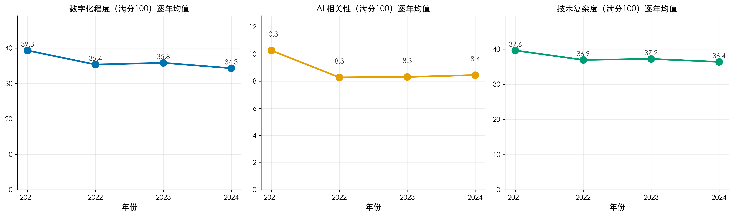
图1 需求侧三维数字化指标逐年趋势（2021—2024）

（二）各岗位类别的数字化梯度（按年份）
按”招聘发布年份 × 岗位类别”分组的数字化均值显示，信息技术类岗位始终居于最高位（约65—72分），研发技术类次之（约44—47），生产制造类、销售市场类、行政人力类则长期处于较低水平（10—28分）。整体梯度结构在四年内保持稳定。
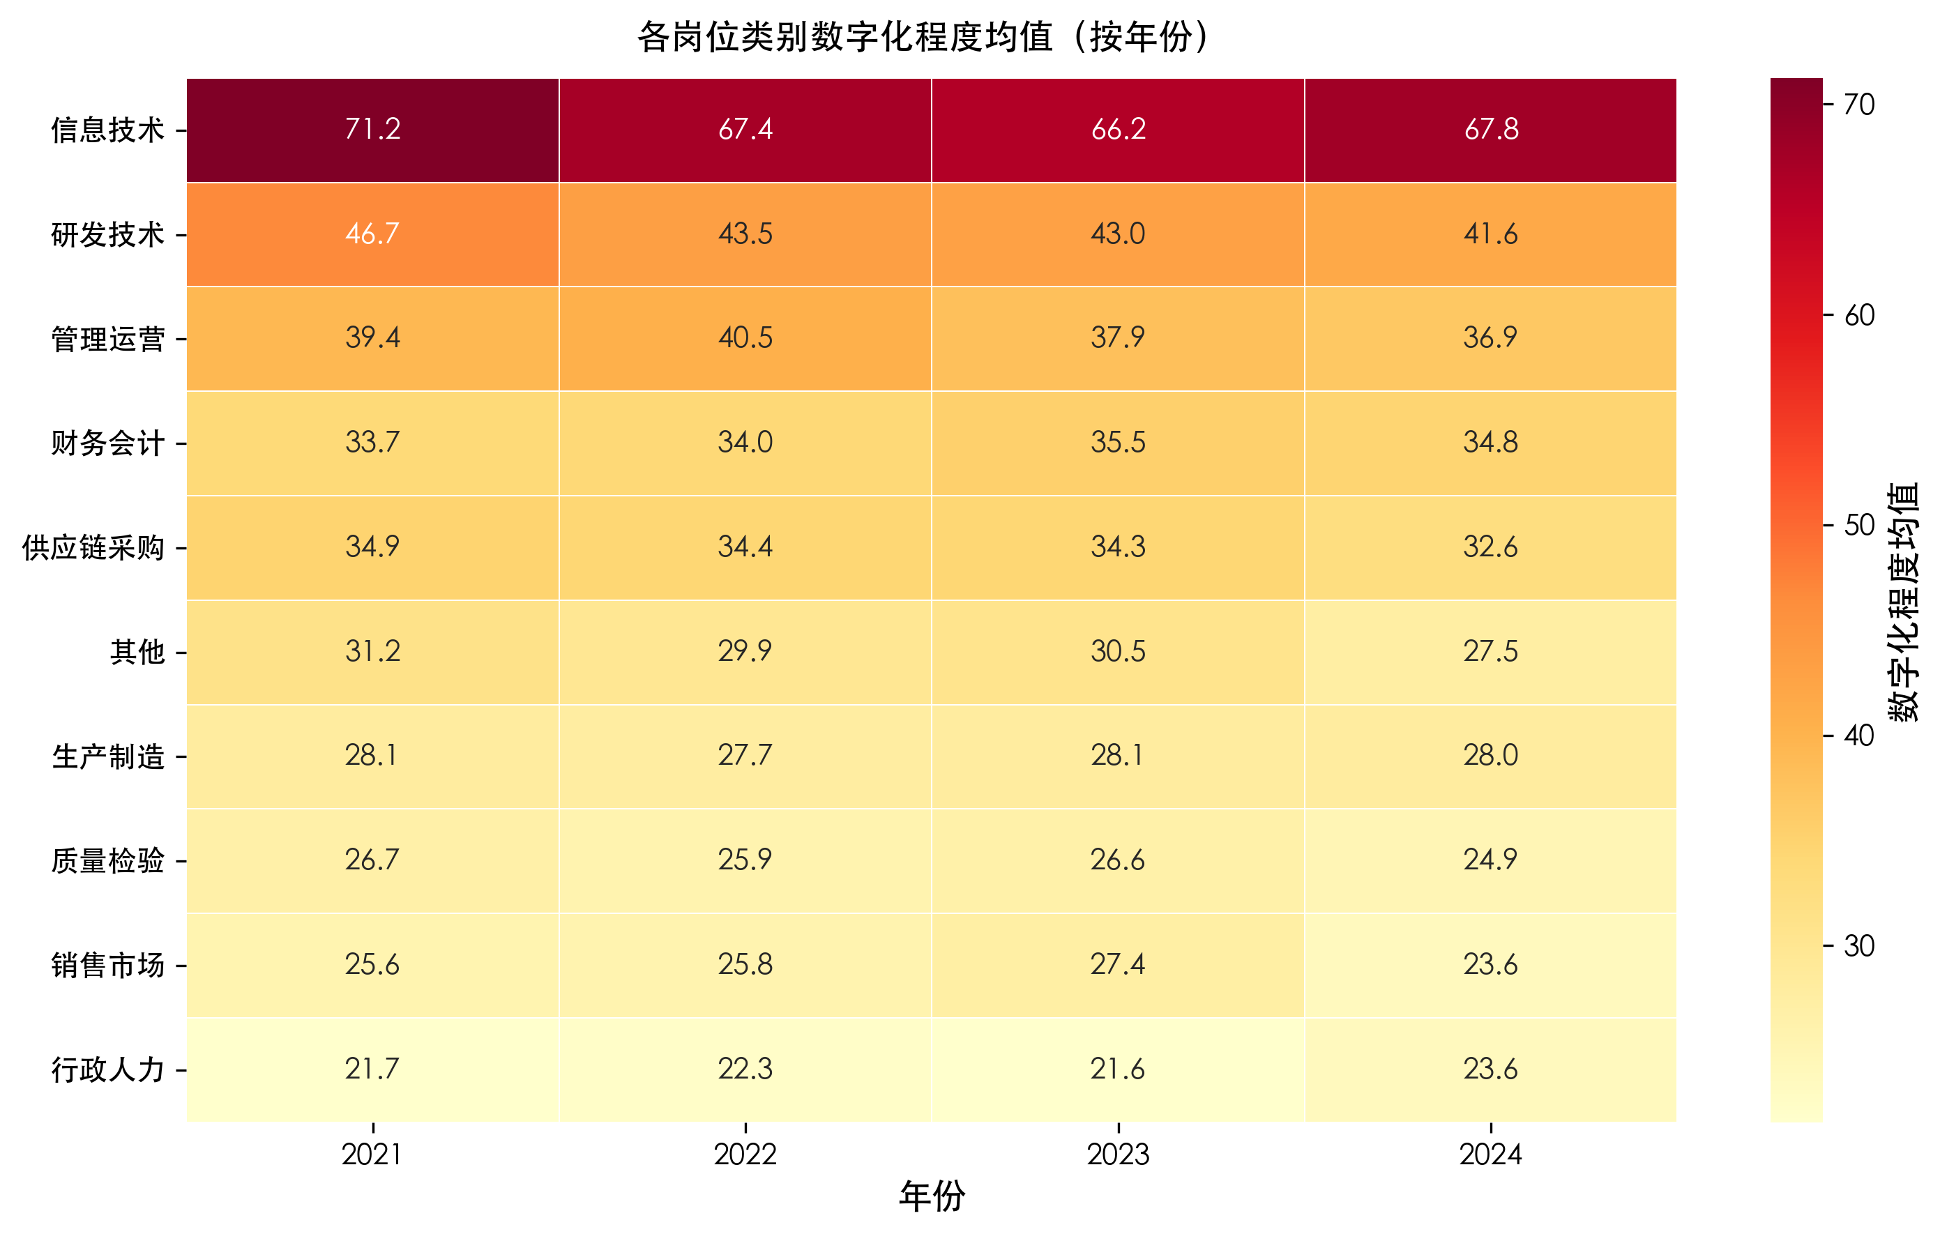
图2 各岗位类别数字化程度均值（按年份）

（三）年度Top工具频次（剔除Office基础套件后）
历年Top5工具高度稳定：CAD、Excel、ERP、Office、Linux、Word、SolidWorks构成稳定核心；2024年首次出现C/C++进入Top3（140次，需求增加最快）；TensorFlow、PyTorch、Keras等AI/ML框架在四年Top10中均未出现。
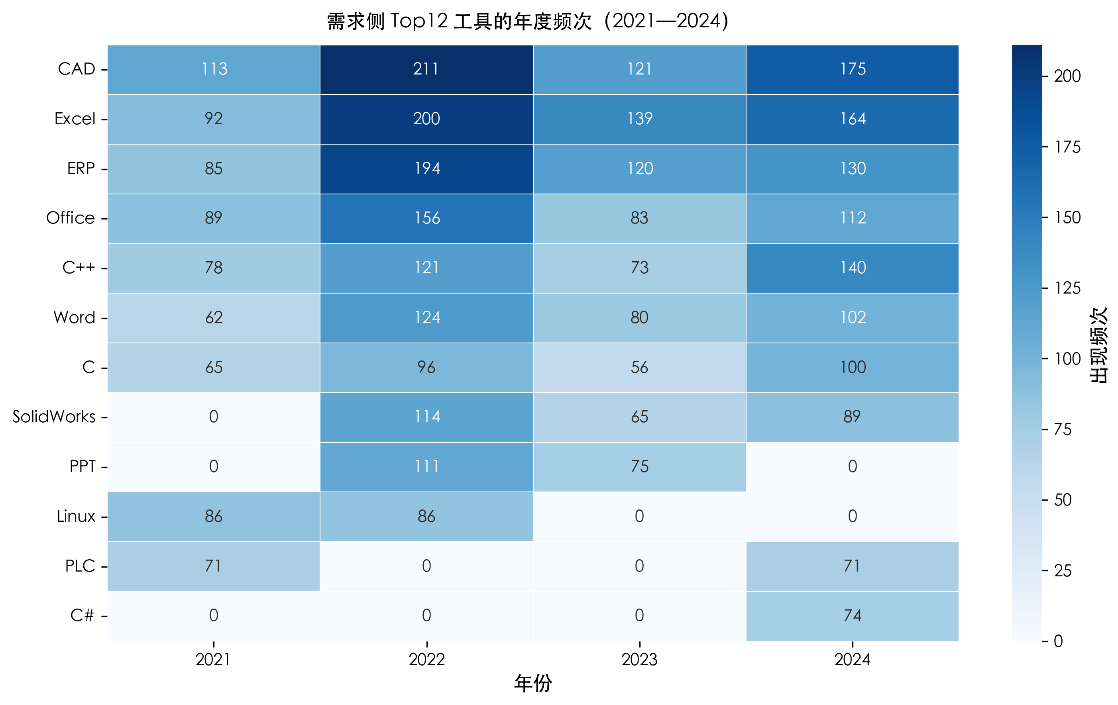
图3 需求侧Top12工具的年度频次（2021—2024）

五、供给侧2024/2025学年画像

（一）整体特征
54个专业平均聚合培养方案文本8.3万字符，含子轨道（特色班/方向班）专业15个。LLM抽取后：49/54专业获得非空工具列表（5个仍空：关务与外贸服务、金融服务与管理、体育艺术表演、环境监测技术、智能互联网络技术——多窗口扫描确认其培养方案文本中确实较少出现具体工具名称）；54/54专业获得软技能列表与三维评分。
供给侧三维评分整体水平：
维度 | 均值 | 中位 | 2024需求均值 | 绝对差
数字化程度 | 66.8 | 70.0 | 34.3 | +32.5
AI相关性 | 37.2 | 32.5 | 8.5 | +28.8
技术复杂度 | 62.2 | 68.0 | 36.4 | +25.8
按教育层次：职业本科组（5专业）数字化均值76.8、AI相关性58.4，均高于高职专科组（49专业）的65.8和35.0——这一纵向差异符合”职业本科应当承担更高定位”的政策预期。

（二）学院层面的数字化梯度
学院层面数字化定位呈明显梯度：人工智能学院（数字化82.7、AI相关性55.3）→ 信息与通信学院（79.4、54.6）→ 计算机与软件学院（78.9、44.0）→ 智能制造与装备学院（73.3、37.5）→ 中德机器人学院（68.6、54.2）→ ……→ 应用外语学院（43.7、21.0）→ 体育运动学院（20.0、3.0）。

六、双侧匹配检验

（一）M1（系统性超前命题）—— 完全成立
按超前度（供给评分 − 2024需求均值）进行分级：
维度 | 滞后 | 同步 | 适度超前 | 显著超前 | 超前度均值
数字化程度 | 2 (3.7%) | 7 (13.0%) | 16 (29.6%) | 29 (53.7%) | +32.5
AI相关性 | 1 (1.9%) | 16 (29.6%) | 19 (35.2%) | 18 (33.3%) | +28.8
技术复杂度 | 3 (5.6%) | 12 (22.2%) | 19 (35.2%) | 20 (37.0%) | +25.8
M1完全成立且效应量极大：在数字化程度维度，29个专业（53.7%）落入”显著超前”区段（超前度>+35），16个（29.6%）落入”适度超前”，仅2个滞后；AI相关性维度同样有18个专业显著超前。这一现象需置于教育部”适度超前”原则下中性解读：多数专业的培养目标已超出可被招聘大数据直接对接的范围，呈现”以未来岗位为锚”的设计取向。
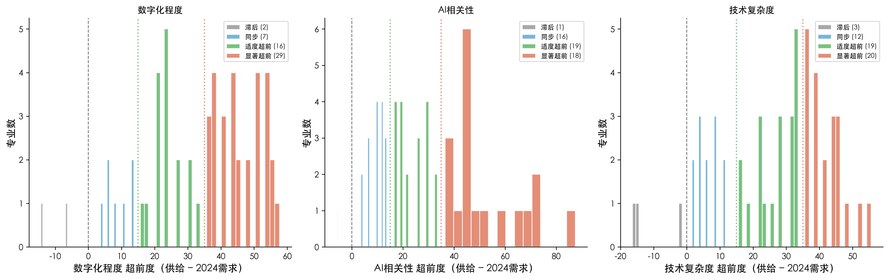
图4 三维超前度分布（54专业相对2024需求均值）

（二）M2（高需求—低覆盖碎片化命题）—— 完全成立
需求侧Top50工具中，覆盖率≤10%（即被≤5个专业教学）的工具有14项，远超命题阈值10：
工具 | 2021—2024需求频次 | 覆盖专业数 | 覆盖率
ERP | 543 | 1 | 1.9%
SolidWorks | 416 | 4 | 7.4%
Pro/E | 238 | 2 | 3.7%
Photoshop | 222 | 5 | 9.3%
示波器 | 192 | 1 | 1.9%
C# | 187 | 2 | 3.7%
万用表 | 177 | 0 | 0.0%
ARM | 155 | 0 | 0.0%
金蝶 | 140 | 3 | 5.6%
SAP | 133 | 0 | 0.0%
Altium Designer | 128 | 1 | 1.9%
MySQL | 124 | 3 | 5.6%
MES | 121 | 1 | 1.9%
OA | 110 | 0 | 0.0%
其中万用表、ARM、SAP、OA四项工具——尽管在企业岗位描述中累计被提及超过575次——没有任何一个专业的培养方案明确教学。54个专业的工具Top50覆盖率均值仅3.6%，最高为机械设计与制造（5/50, 10%）和移动互联应用技术（7/50, 14%）。
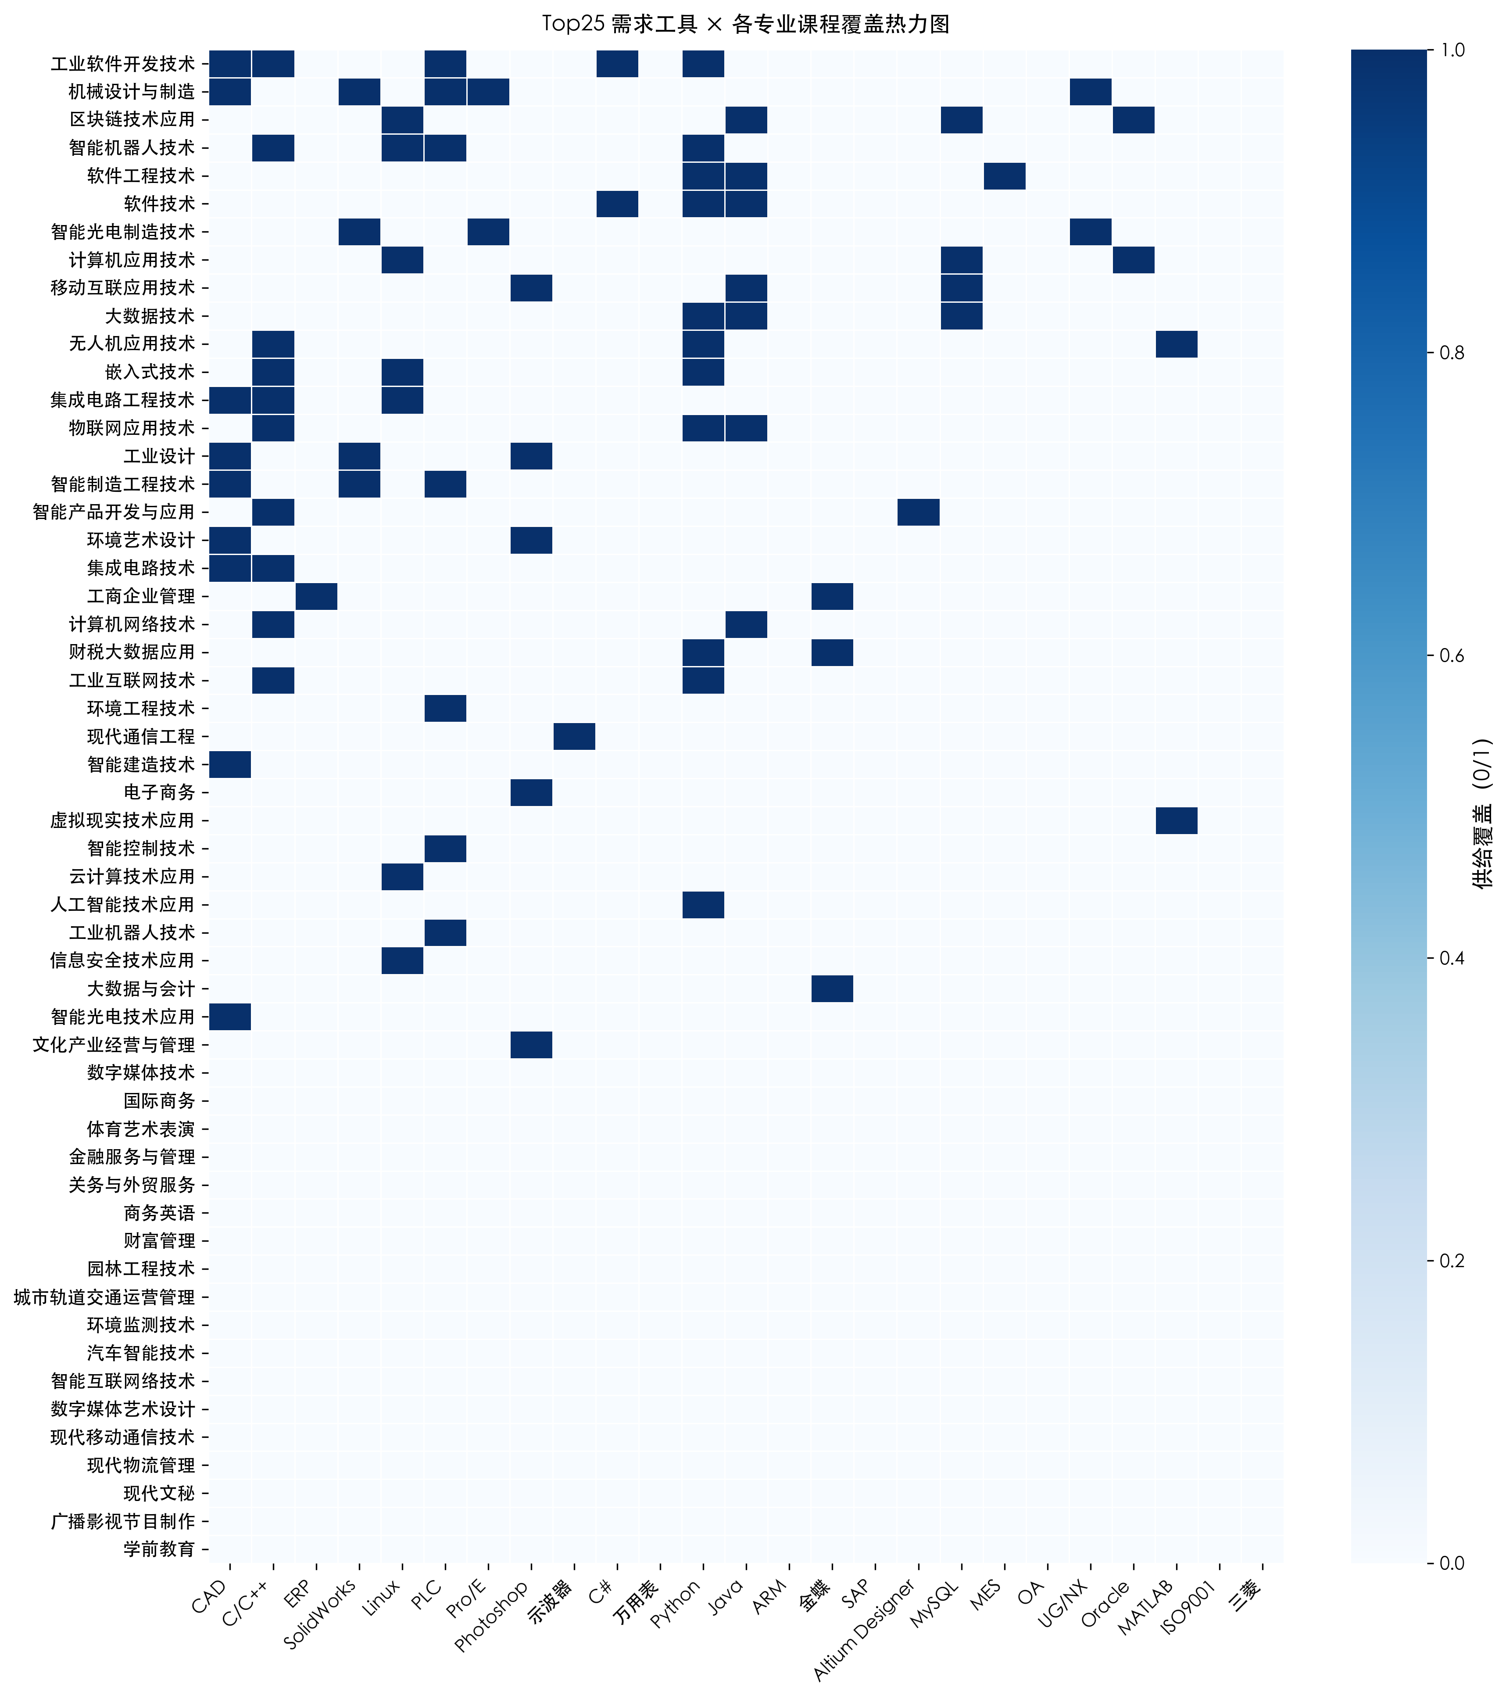
图5 Top25需求工具 × 各专业课程覆盖热力图
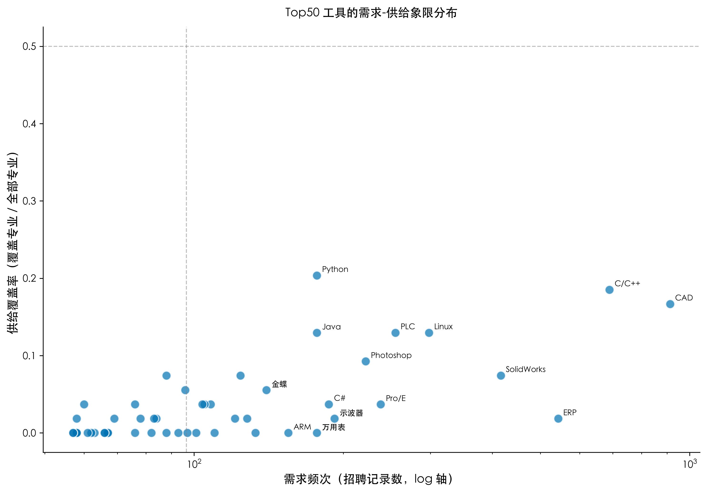
图6 Top50工具的需求-供给象限分布

（三）M3（软技能优于工具的供需对接命题）—— 完全成立
54专业的工具Top50覆盖率均值仅3.6%，但软技能Top10覆盖率均值达28.5%——后者是前者的7.9倍，远超命题阈值3：
- 沟通协调（需求第1）出现在37/54专业（68.5%）培养目标中
- 团队协作（需求第5）出现在30/54专业（55.6%）
- 创新思维 出现在29/54专业（53.7%）
- 学习能力（需求第4）出现在27/54专业（50.0%）
- 责任心（需求第2）出现在11/54专业（20.4%）
这与Deming[14]“社会技能在劳动力市场中跨岗位普遍上升”的国际发现形成跨语境呼应：软技能不仅是企业的普遍要求，也已成为院校层面广泛接受的培养目标，是供需两端最容易达成共识的能力维度。

（四）M4（AI需求未单调上升命题）—— 已在第四章证明
需求侧2024−2021 AI相关性差值=−1.81，未呈单调上升。M4成立。

（五）M5（适度超前窗口命题）—— 部分成立，需校准
按本研究工作定义（[+15, +35]为”适度超前”），M5在三维上的具体落实情况：
- 数字化程度： 中位数超前度+35.7，恰好落在”适度超前”上界附近——这意味着该院校超过一半的专业已经达到或超出工作定义中的”适度超前”上界。如果取更宽松的窗口[+15, +50]，则数字化超前度的77.4%（48/54）可视为”合理”；
- AI相关性： 中位数超前度+24.1，舒适地落在”适度超前”区间内——表明AI维度的超前度更为温和；
- 技术复杂度： 中位数超前度+31.6，同样接近”适度超前”上界。
结论：M5 部分成立——本研究提出的[+15, +35]工作窗口在AI相关性维度上拟合度高，但在数字化程度与技术复杂度维度上需要校准。一种可能的修正是：对不同维度采用不同的”适度超前”窗口——在快速变化的领域（如AI）使用更宽容的上界（如+45），在相对稳定的领域（如数字化基础）使用更严的上界（如+30）。这一修正方向可作为后续研究的一个具体议题。

（六）综合匹配指数
54专业综合匹配指数（满分100）均值仅17.8（中位18.4，最大31.3，最小4.0）。这一极低的总体匹配水平不应被简单解读为”院校失职”——它更准确地反映了两个事实：（1）招聘大数据Top50工具在跨行业层面具有高度的多样性，单一专业难以全部覆盖；（2）院校专业的细分定位与企业用人需求的”通用工具优先”取向之间存在结构性矛盾。
按学院聚合的匹配指数（从高到低）：交通与环境学院22.9 → 体育运动学院22.7 → 财经学院21.0 → 应用外语学院20.8 → 微电子学院19.0 → 计算机与软件学院18.5 → 智能制造与装备学院18.2 → 中德机器人学院16.7 → 数字媒体学院16.5 → 人工智能学院15.2 → 管理学院15.2 → 信息与通信学院11.7。
反直觉的是，“人工智能学院”匹配指数较低（15.2）——其培养方案的数字化定位（82.7）和AI相关性（55.3）都是全校最高，但匹配指数却处于中下水平。原因在于其抽取的工具（“Python”、“深度学习框架”、“Hadoop”等）虽属高定位，却未能精准对接企业实际工具需求（CAD、SolidWorks、ERP、PLC、示波器等更”传统”的具体工具）。这一发现是M1与M4的联合产物：人工智能学院的培养方案以”AI产业未来需求”为锚，而企业招聘文本中的AI相关性反向下降——超前度最大的专业，恰恰也是匹配度最低的专业。
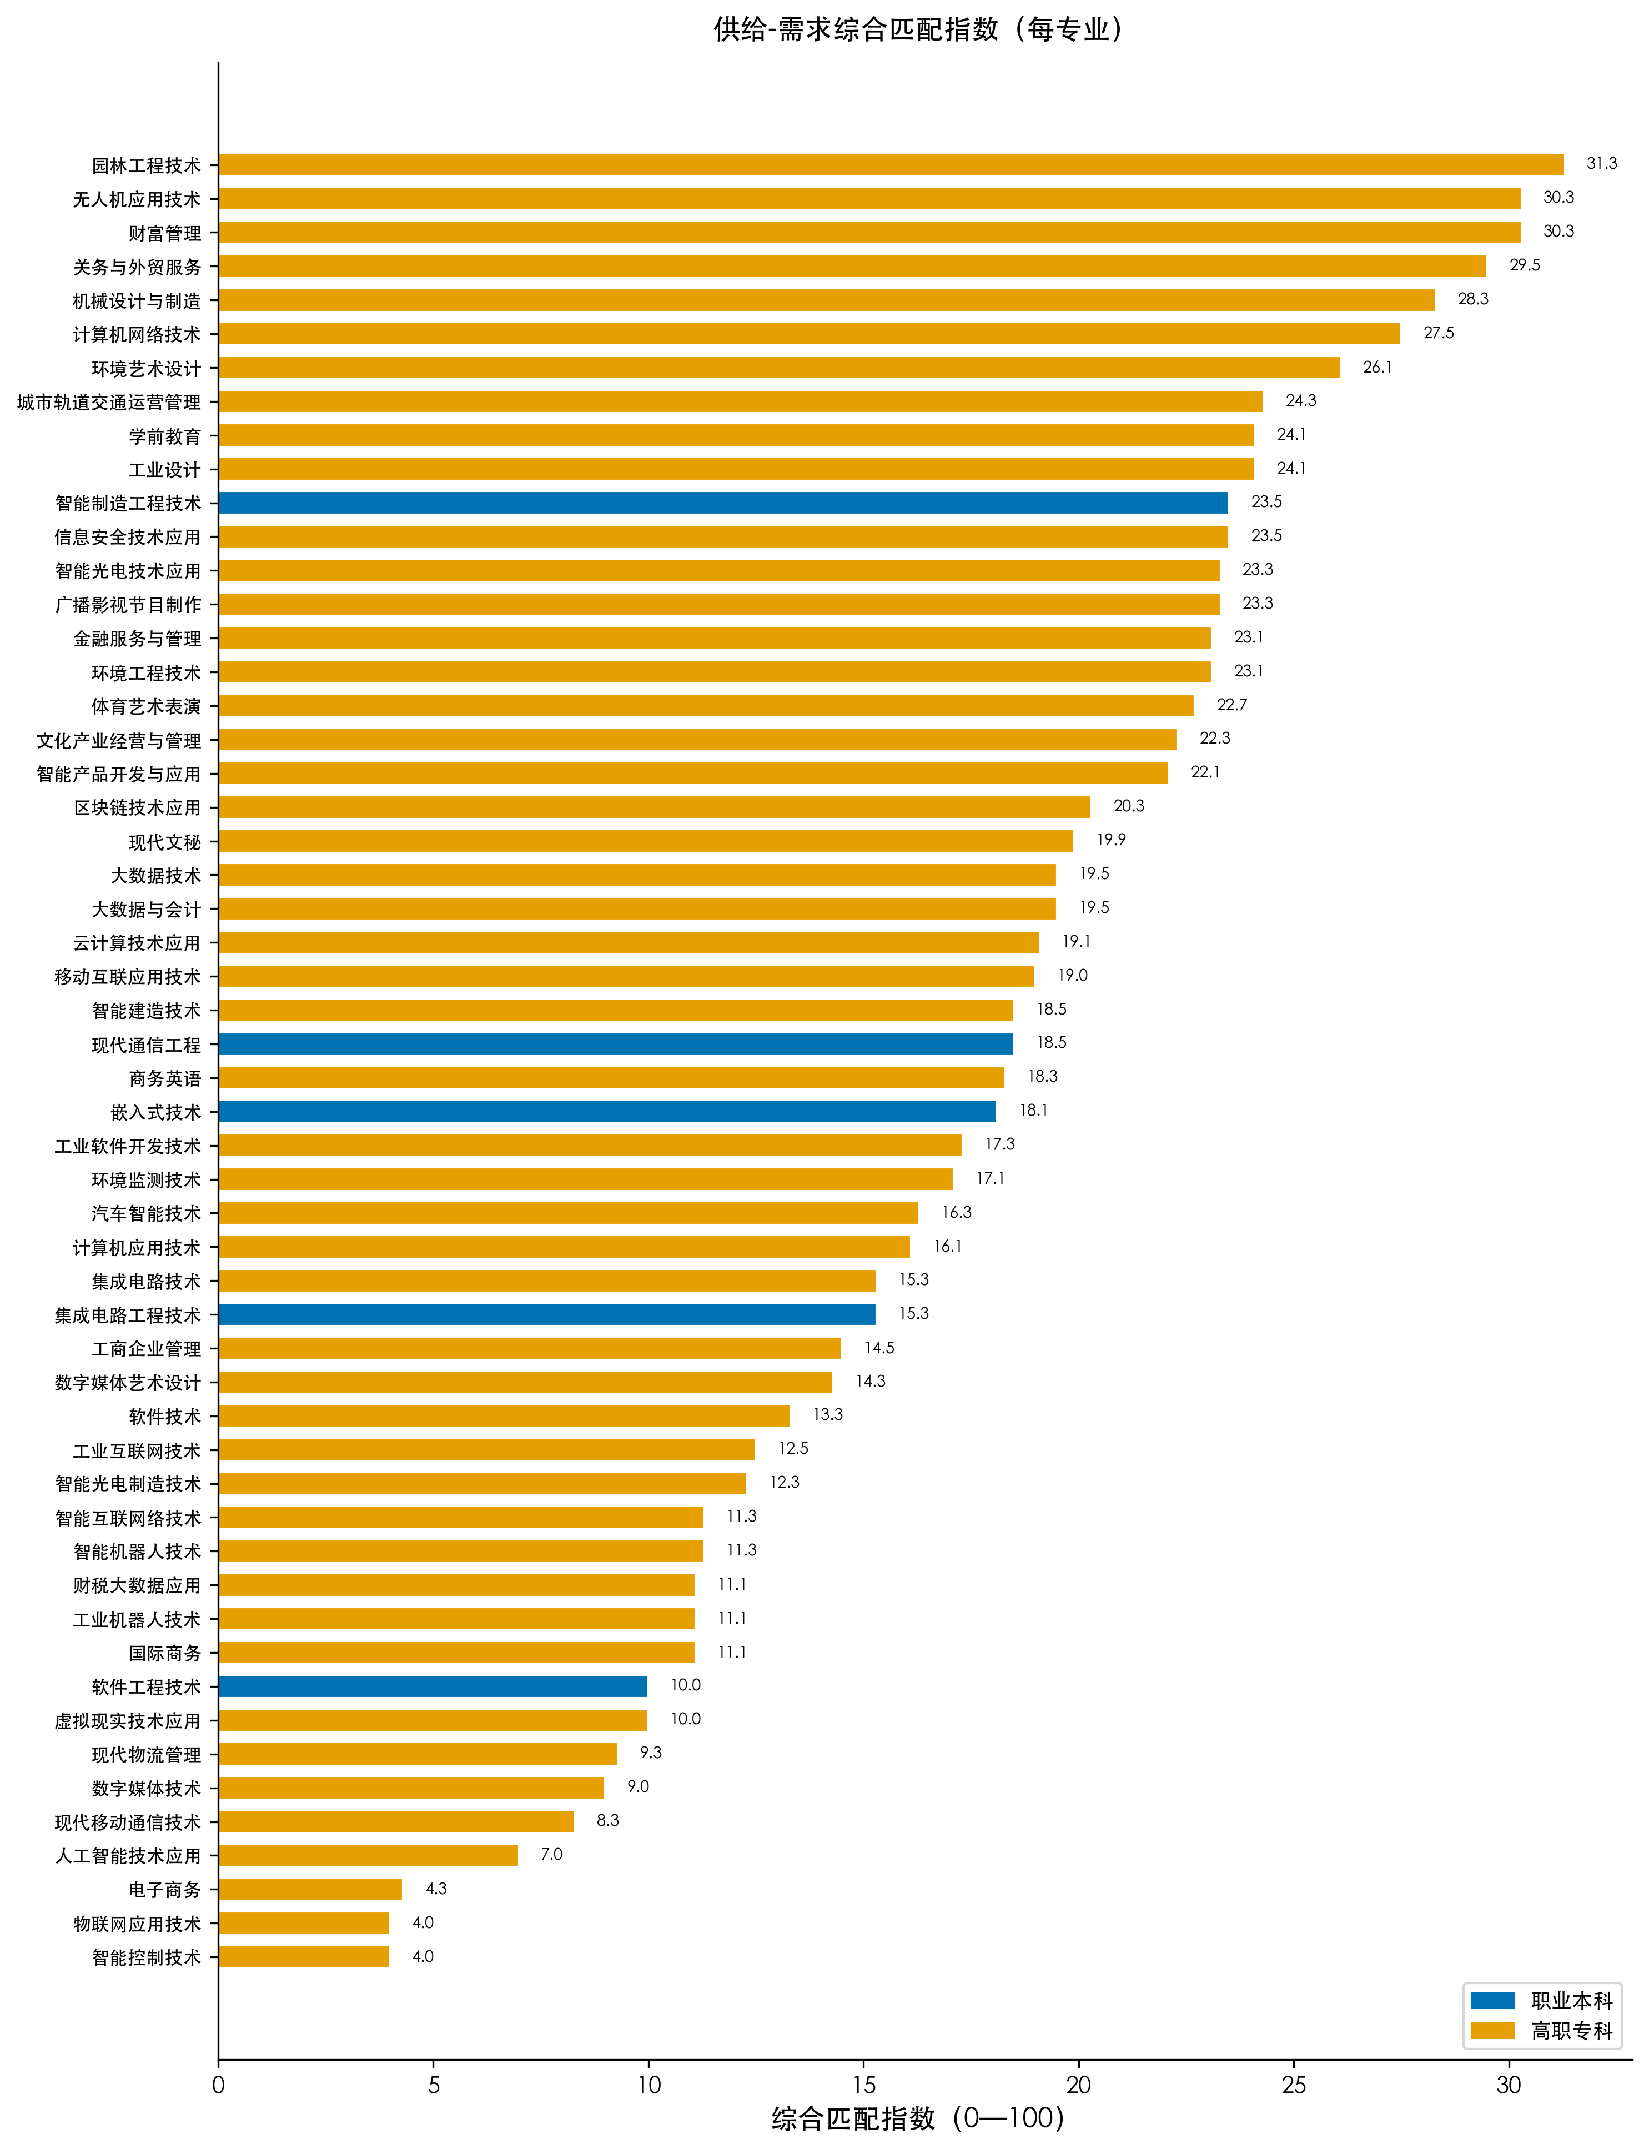
图7 54个专业综合匹配指数排序（蓝=职业本科，橙=高职专科）

七、讨论

（一）“适度超前”原则的首个可量化窗口
本研究最重要的贡献是为教育部”适度超前”原则提供了首个基于双侧文本数据的可量化工作窗口（[+15, +35]分）。在数字化程度维度，该窗口能容纳29.6%的专业（适度超前）+ 13.0%（同步），合计42.6%属于”原则下”。但53.7%的专业已超出+35上界，进入”显著超前”区段。这不必然是缺陷——一个合理的解释是：在数字化基础（CAD、ERP操作）已被默认为”通用素养”的当下，培养方案的数字化定位被普遍上抬，而招聘文本的数字化评分被工具基础化后压低。供需差因此被放大，但两端实际的”距离”未必如分数所示那么大。

（二）AI需求”尚未起势”与院校”AI显著超前定位”的时间错位
M4揭示企业招聘文本中AI相关性2021—2024年下降1.81分，与”AI浪潮”的舆论叙事形成鲜明对比。一种解释是：AI能力正快速嵌入工具（如数控CNC的智能补刀、ERP的智能补单），不再以独立技能出现在招聘文本中——但即便如此，院校AI类专业培养方案的”AI相关性=55.3”作为面向未来3—5年的设计，能否在毕业生入职时找到对应的需求峰值，仍是一个开放的实证议题。本研究无法预测，但确认了一个重要事实：在样本期末（2024年）的招聘文本中，AI相关性的位置仍然偏低。

（三）双向”概念—工具”语义落差
V2研究已揭示企业招聘描述用”人工智能”“智能制造”等概念词覆盖工具应用层（机制1）；本研究M1进一步揭示院校培养方案用”数字化”“智能化”等概念词放大了未必落地的高定位。两端的语义落差方向相反，但在效果上叠加形成双向放大的错配：企业以为院校在培养”AI高定位人才”，院校以为企业需要”AI高定位人才”，但实际岗位需要的是CAD/ERP/SolidWorks/Linux/PLC等具体工具熟练度。

（四）三类政策启示
第一类，对该院校的具体改革建议： 1. 数字化”显著超前”区段（29个专业）需与产业实际工具需求做交叉审计：在保留高定位的同时增加通用工具课程（如必修ERP/CAD一门），让”显著超前”成为”携带工具基础的超前” 2. 匹配指数最低的人工智能学院与信息与通信学院应优先开展企业实地访谈，将”AI算法/系统/通信”等高定位与”CAD/SolidWorks/PLC/示波器”等通用工具贯通教学 3. 匹配指数最高的交通与环境、应用外语、财经学院得益于软技能维度强、专业工具与需求匹配较好，可作为校内协同育人的范本 4. 5个工具空（关务、金融、体育艺术、环境监测、智能互联网络）专业应在培养方案修订中明示具体工具/平台名称 5. 推进谭卓婧、周纳宇[12]建议的”双师型”教师建设，优先安排到匹配指数较低、AI相关性最高的专业类别
第二类，对教育部与省级教育主管部门的建议： - 武博[8]提出的”匹配度—协调性—适应性”三大依据中，匹配度的可操作化应基于双侧LLM文本挖掘而非传统统计；本研究方法论可作为试点 - 喻宙等[10]构建的产教融合效益评价指标体系应纳入”超前度分布”“工具覆盖率”“软技能匹配率”三类微观指标 - 在新质生产力被纳入省域产教融合规划的背景下[11]，应明确”适度超前”在不同维度（数字化基础/AI/技术复杂度）上的差异化窗口
第三类，对深圳全域专精特新企业人才战略的建议： - 充分利用院校”显著超前定位”形成的高素质人才储备，在企业内部建立”工具应用→项目主导”的快速成长通道 - 关注样本期内AI相关性下降的现象——这可能是企业”AI能力嵌入工具化”的信号，建议同步建设”嵌入式AI应用工程师”等新岗位定义

八、稳健性检验
（1）规范化字典敏感性： 同义词典从60条扩展至200+条后，需求侧Top10中CAD（620→624）、C/C++（412+317合并→549）、ERP（529→543）等数值小幅上移；54专业的工具覆盖率均值从0.024上升到0.036，但匹配指数排序基本稳定，M1—M5的方向不变。
（2）多窗口抽取效果： 对工具初轮抽取为空的15个专业，采用4×5,000字符多窗口扫描后，10个获得了非空工具列表（如”信息安全技术应用”获得Cisco、H3C、Linux、Python等9项）。5个仍空的专业（关务与外贸服务、金融服务与管理、体育艺术表演、环境监测技术、智能互联网络技术）经人工核查确认其培养方案文本中确实较少出现具体工具名称，属真实情况而非抽取失败。
（3）双侧prompt一致性： 工具/软技能/数字化三个抽取任务的system+user prompt在两侧除”职位描述”与”人才培养方案文本”措辞替换外完全一致；同义归一化字典也对两侧统一适用。这保证了匹配测度的可对接性。
（4）基础办公套件剔除影响： 若不剔除Excel/Word/PowerPoint/Office/WPS（即按原始Top50计算），需求侧Top50中前5项被基础办公占据，54专业覆盖率均值降至0.010。剔除后均值上升到0.036，能更准确反映”专业工具”维度的真实差距。
（5）需求侧时间窗稳健性： M2的”高需求—低覆盖”现象在2021、2022、2023、2024各年子样本中均成立；CAD、ERP、SolidWorks在四个年份中均稳居Top10，说明”碎片化错配”不是某一年的偶发现象，而是结构性特征。

九、结论

（一）研究贡献
方法贡献： 首次将”招聘大数据 + LLM文本挖掘”双侧化，把同一抽取流水线（包括prompt、规范化字典、白名单）同时应用于供需两端，并引入”超前度”作为可量化测度，实现”一所院校 × 一座城市头部企业群”的微观可对接适应性研究。该方法可推广至全国其他职业院校与城市头部产业群的对接评估。
理论贡献： 为教育部”适度超前”原则提供了首个基于实证数据的可量化工作窗口（[+15, +35]分），并指出该窗口在不同维度（数字化基础/AI/技术复杂度）上需要差异化校准。同时将潘海生等[1]“三层适配”框架与黄娉婷[2]“耦合协调机制”操作化为五个可证伪的微观命题（M1—M5）。
实证贡献： 揭示三个方向性发现——（1）AI相关性在2021—2024年的企业招聘文本中未呈单调上升（M4），与舆论”AI浪潮”叙事形成对照；（2）院校三维超前度的中位数为+24至+36分，53.7%专业在数字化维度上”显著超前”（M1+M5）；（3）软技能维度供需高度对接（28.5% vs 工具的3.6%，M3），是软技能成为”产教共识能力”的国内实证依据。

（二）研究局限
第一，数据局限。 智联招聘对蓝领和非正式就业覆盖不足；招聘条数反映招聘意愿而非实际录用；培养方案文本来自一所深圳头部职业院校，向中西部地区或不同层次院校推广需审慎。第二，时间局限。 需求侧覆盖2021—2024年（含），供给侧仅为2024/2025学年单年快照；如果未来需求侧延伸至2025—2026年，AI相关性可能反弹，本研究当下的”超前度”测度需要随时更新。第三，利益相关。 该院校即为研究依托院校，研究者主动以同一LLM流水线、统一字典、白名单与中性的”超前度”框架取代”过高/过度”等贬义表述，但完全消除偏向需要其他独立院校样本的对照研究。第四，方法局限。 LLM抽取存在模型固有误差，特别是中文专业语境下”C语言”“中望CAD”“金蝶软件”等变体的归一化依赖人工词典扩展；本研究通过200+条规则缓解但无法完全消除。第五，“适度超前”窗口的可证伪性。 [+15, +35]为本研究的工作定义，未来研究可基于更大样本或纵向跟踪数据进行校准。

（三）未来研究
未来研究可沿以下方向拓展：（1）将该方法推广至深圳其他高校或全国多城市头部产业群，构建”院校 × 城市”匹配的多对多对照表；（2）将需求侧延伸至2025年及以后，检验AI相关性是否在样本期外出现拐点上升；（3）增加毕业生就业追踪数据，闭合”供给—需求—就业”完整链条；（4）开发”超前度自动诊断”工具供院校教务部门使用，实现专业培养方案修订的实时数据驱动；（5）系统比较不同维度（数字化/AI/技术复杂度）的”适度超前”差异化窗口的最优值。

参考文献
[1] 潘海生, 徐浩璠, 杨慧. 职业教育人才适配机制的内涵、构成与优化路径[J]. 中国职业技术教育, 2026(2): 58-66. URL: https://kns.cnki.net/KCMS/detail/detail.aspx?dbcode=CJFQ&dbname=CJFDLAST2026&filename=ZONE202602008
[2] 黄娉婷. 高等职业教育人才链与产业链耦合协调机制研究[D]. 广州: 广州大学, 2025. DOI: 10.27040/d.cnki.ggzdu.2025.000029. URL: https://link.cnki.net/doi/10.27040/d.cnki.ggzdu.2025.000029
[3] 任聪敏. 高等职业教育专业结构与产业结构适应性研究——以浙江省为例[D]. 上海: 华东师范大学, 2022. DOI: 10.27149/d.cnki.ghdsu.2019.000380. URL: https://link.cnki.net/doi/10.27149/d.cnki.ghdsu.2019.000380
[4] 程兆宇. 经济转型背景下高等职业教育专业结构优化研究——以山西省为例[D]. 长春: 东北师范大学, 2025. DOI: 10.27011/d.cnki.gdbsu.2024.000188. URL: https://link.cnki.net/doi/10.27011/d.cnki.gdbsu.2024.000188
[5] 程智宾, 钟文强. 数字经济背景下福建省职业教育专业建设与产业发展匹配度研究[J]. 教育与职业, 2023(11): 50-56. DOI: 10.13615/j.cnki.1004-3985.2023.11.013. URL: https://link.cnki.net/doi/10.13615/j.cnki.1004-3985.2023.11.013
[6] 张红蕊, 王冰冰. 生物医药行业人才需求与职业院校专业设置匹配分析[J]. 中国职业技术教育, 2025(16): 40-53. URL: https://kns.cnki.net/KCMS/detail/detail.aspx?dbcode=CJFQ&dbname=CJFDLAST2025&filename=ZONE202516004
[7] 刘夏, 陈磊. 高职院校专业设置与产业结构适应性研究——基于海南14所高职院校的实证研究[J]. 职业技术教育, 2022, 43(35): 33-39. URL: https://kns.cnki.net/KCMS/detail/detail.aspx?dbcode=CJFQ&dbname=CJFDLAST2023&filename=ZYJW202235006
[8] 武博. 基于产业发展的职业教育专业调整的依据与实施[J]. 河南科技学院学报, 2021, 41(8): 37-42. URL: https://kns.cnki.net/KCMS/detail/detail.aspx?dbcode=CJFQ&dbname=CJFDLAST2021&filename=ZJXY202108007
[9] 周璇. 高职人才培养助力中小企业专精特新发展研究——以武汉交通职业学院为例[J]. 文教资料, 2024(2): 176-181. URL: https://kns.cnki.net/KCMS/detail/detail.aspx?dbcode=CJFQ&dbname=CJFDLAST2025&filename=WJZZ202402044
[10] 喻宙, 刘娅, 杨小琨. 职业院校产教融合效益评价指标体系构建研究[J]. 中国职业技术教育, 2026(6): 87-94. URL: https://kns.cnki.net/KCMS/detail/detail.aspx?dbcode=CJFQ&dbname=CJFDAUTO&filename=ZONE202606011
[11] 张进, 王新国. 新质生产力驱动下省域职业教育产教融合的路径研究——以江苏省为例[J]. 江苏高职教育, 2026, 26(1): 89-96. DOI: 10.15903/j.cnki.jniit.2026.01.010. URL: https://link.cnki.net/doi/10.15903/j.cnki.jniit.2026.01.010
[12] 谭卓婧, 周纳宇. 产教融合共同体下”双师型”教师发展困境与破解路径探索[J]. 现代职业教育, 2026(7): 64-67. URL: https://kns.cnki.net/KCMS/detail/detail.aspx?dbcode=CJFQ&dbname=CJFDAUTO&filename=XDZJ202607015
[13] Hershbein B, Kahn L B. Do Recessions Accelerate Routine-Biased Technological Change? Evidence from Vacancy Postings[J]. American Economic Review, 2018, 108(7): 1737-1772. DOI: 10.1257/aer.20161570. URL: https://www.aeaweb.org/articles?id=10.1257/aer.20161570
[14] Deming D J. The Growing Importance of Social Skills in the Labor Market[J]. Quarterly Journal of Economics, 2017, 132(4): 1593-1640. DOI: 10.1093/qje/qjx022. URL: https://academic.oup.com/qje/article-abstract/132/4/1593/3861633
[15] Deming D J, Noray K. Earnings Dynamics, Changing Job Skills, and STEM Careers[J]. Quarterly Journal of Economics, 2020, 135(4): 1965-2005. DOI: 10.1093/qje/qjaa021. URL: https://academic.oup.com/qje/article/135/4/1965/5858010
[16] Acemoglu D, Autor D, Hazell J, Restrepo P. Artificial Intelligence and Jobs: Evidence from Online Vacancies[J]. Journal of Labor Economics, 2022, 40(S1): S293-S340. DOI: 10.1086/718327. URL: https://www.journals.uchicago.edu/doi/abs/10.1086/718327
[17] Eloundou T, Manning S, Mishkin P, Rock D. GPTs are GPTs: An Early Look at the Labor Market Impact Potential of Large Language Models[R]. arXiv preprint arXiv:2303.10130, 2023. URL: https://arxiv.org/abs/2303.10130
[18] Nguyen K, Zhang M, Montariol S, Bosselut A. Rethinking Skill Extraction in the Job Market Domain using Large Language Models[C]//Proceedings of the First Workshop on Natural Language Processing for Human Resources (NLP4HR 2024). Stroudsburg, PA: Association for Computational Linguistics, 2024: 27-42. ACL Anthology ID: 2024.nlp4hr-1.3. URL: https://aclanthology.org/2024.nlp4hr-1.3/

